2. episode – fortsat
Vers 695-860 s. 45-55

- Jokaste beroliger i sin replik s. 46 Ødipus. Hvordan?
- Hvordan reagerer Ødipus på de informationer, som Jokaste giver ham? (v. 723 -ff )
- I replikken midt på s. 48 siger Ødipus:
Jeg stakkel! Jeg som ikke før har vidst,
At jeg er skæbneramt – forbandet af mig selv.
Hvad mener han med denne replik? Hvilken fremtid er det han frygter?
- Hvad taler Ødipus om i sin forsvarstale og hvorfor er det en forsvarstale? (s. 50-54 v. 768- 831)
- Hvordan opfatter Ødipus oraklet i Delfi i sin forsvarstale?
- Hvorfor er det så vigtigt for Ødipus, at få fat på hyrden?
- Hvordan beroliger Jokaste Ødipus i sin replik s. 55? (v. 846-858)
- Brug begreberne fra Aristoteles dramateori i din analyse af 2. episode
Inddrag begreberne: Mýtos, Étos, desis, fobos, éleos, hamartia

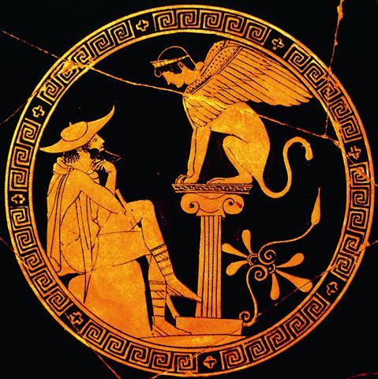

Græsk vasemaleri med motivet Ødipus og sfinksen. Ødipus er klædt som en rejsende (hat, stav) og sfinksen sidder på en kort jonisk søjle. Vatikanmuseerne.

